网站PC端问题
- 网站下端app二维码图片换位置
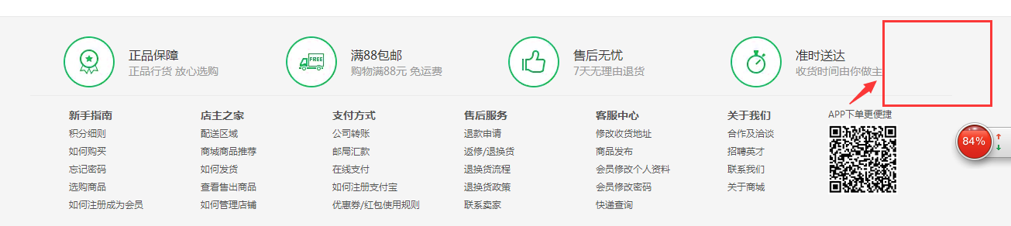

- 侧边栏在首页banner图上时点击没反应
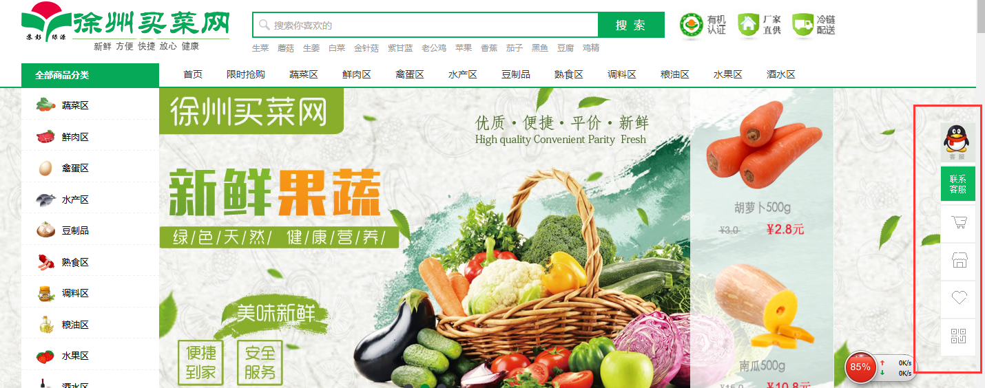

- 爆推荐商品的图片和文字能不能更改，后台没找到
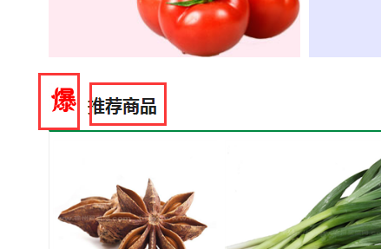

- 购物车右上部图标与网站logo上的字体颜色一致
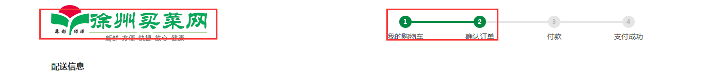

- 收货地址设置省的那项除了江苏省其他省都去掉，后台管理员没有删除操作
- 后台管理中导航设置里，现在正在用的正常使用，不用的全部删掉，后台管理员没有删除操作
- 限时抢购页面可以自己设置banner、类别和商品吗？颜色要和首页logo字体颜色一致
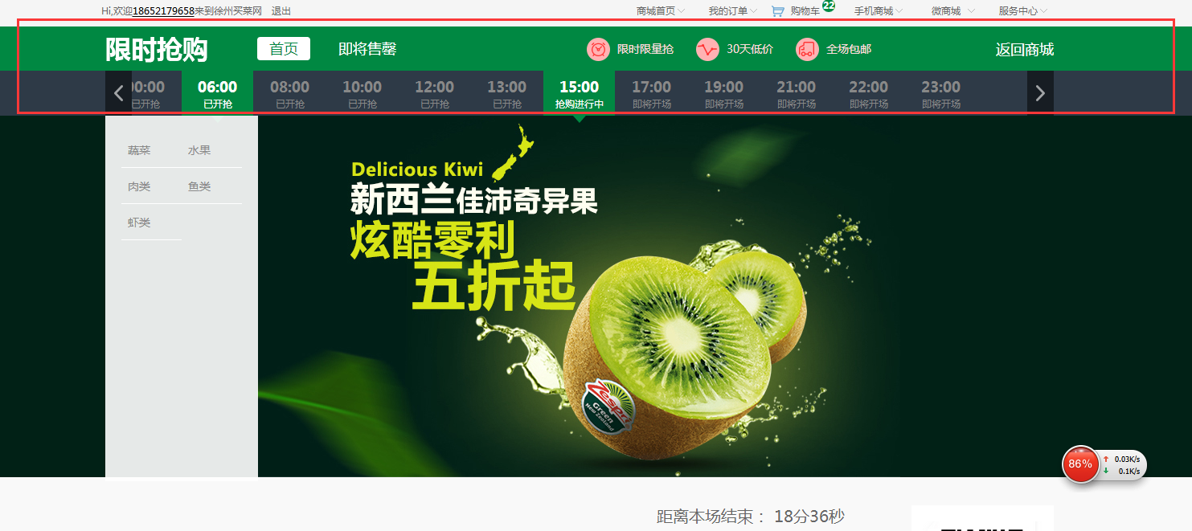

- 计量单位后台不能添加修改
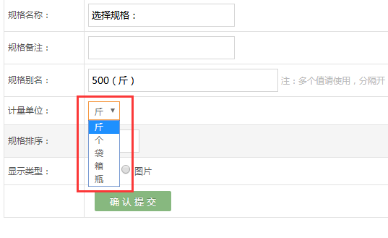

- 结算时的页面把“任意配送时间去掉”
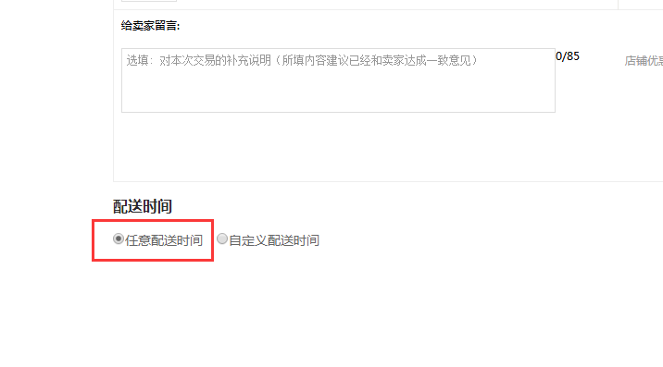

APP问题
- 首页banner问题
- 菜品分类的图片能不能调用菜品的图片，后台需要手动上传太麻烦
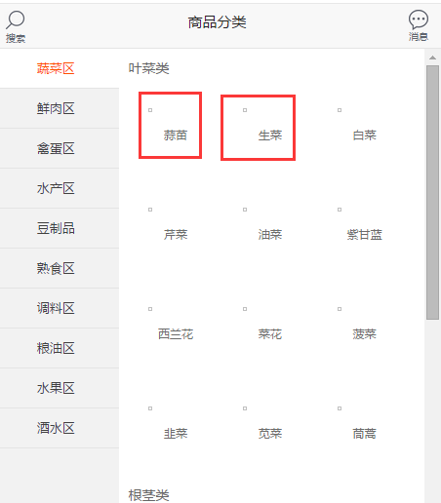

- 详情、评价的字体再大点，突出一点
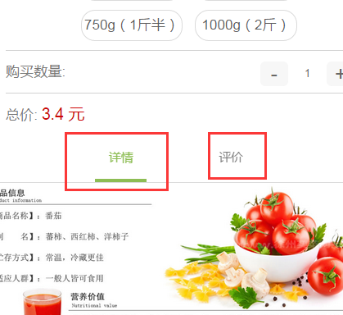

- 手机站上结算时下端的“任意配送时间”去掉
- 签到积分出来的提示框上要显示“买菜网”
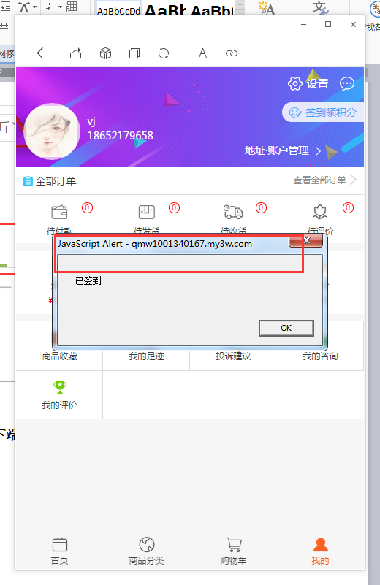
- 商品详情页选择“加入购物车”之后跳出的提示框能不能不需要点击“OK”， 网址变成“买菜网”
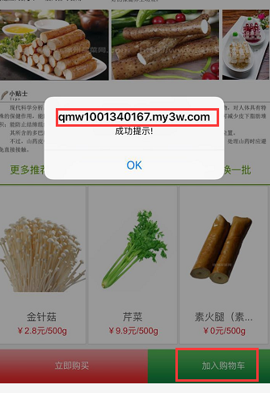

- 商品详情内页下端，“收藏”移动上面的合适位置，改成“去购物车结算”
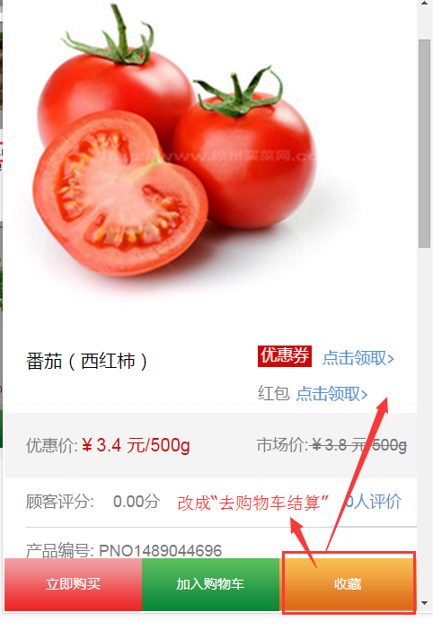

- 购物车里的商品点击不能跳转到商品页
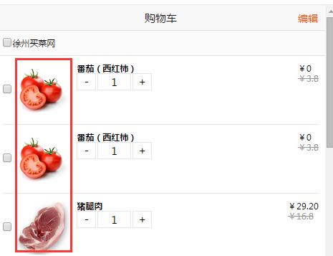

- 收货地址的格式出去了，“任意配送时间”去掉
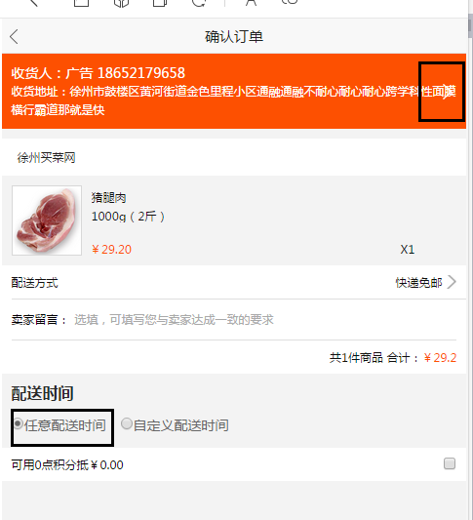
- 平台收款方要改成客户的账户
- 商品页的图片高度缩小1/3
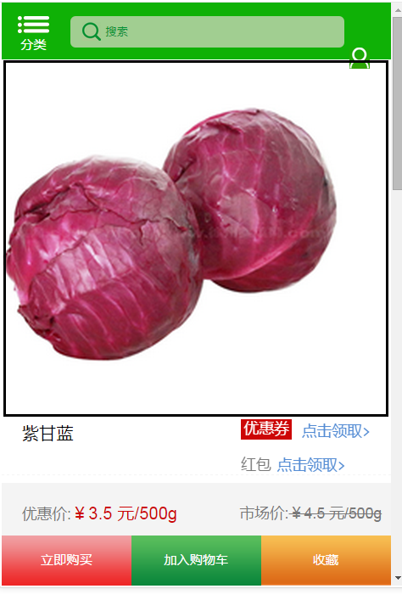
- 菜品结算时有的菜品价格会出现小数点后好多位，或者价格错误
- 优惠劵和红包格式对齐，“点击领取”对齐，“红包”照着“优惠劵”对齐，和PC端一样
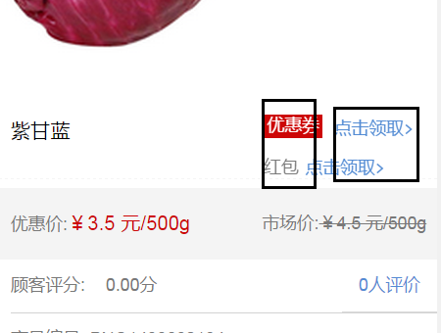

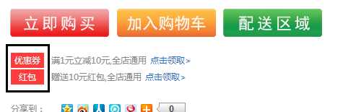

- APP后台设置里的“首页楼层设置”和“专场管理”是设置什么的，去掉
- APP首页banner图和商品页的商品图片都加上
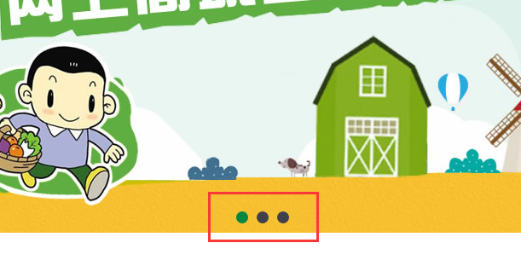
最重要的问题！！手机APP兼容问题！！！！

